1.ФИО участника

Ембулаева София Владимировна

2.ФИО руководителя
Ермолаева Светлана Владимировна

3. Страна, город, контактная информация
г. Нижний Ломов Пензенской области, т. 89273887968

4. Категория (возраст, школа (ДДОУ, ДОД и др.), класс)
8-10 лет, МБОУ СОШ №1 г. Нижний Ломов имени Тархова С.Ф.,
3 класс

5. Номинация
Фантазирование

6. Сколько лет, и по какой программе идет обучение ТРИЗ
1 год, по программе курса «Учись мыслить смело» (ТРИЗ)

Задание 1
В сказках и мифах люди летают на драконах. На каких ещё летающих существах могли бы летать люди? Придумайте фантастическое летающее существо с помощью приемов фантазирования. Опишите его. Напишите рассказ о полете и приключениях на придуманном вами фантастическом летающем существе.

Свой вариант

«Мой самый лучший друг летучая Лисичка-Брусничка»

Приём фантазирования: «увеличение-уменьшение»
В давние времена люди жили в согласии с природой и животным миром. Мы знаем из сказок и мифов, что люди летали на различных объектах и существах, таких как: ковер-самолет, метла, ступа, воздушный шар, башмаки, борода, зонтик, кольцо, пегасы, орлы, драконы.
В настоящее время основными средствами передвижения и перемещения по воздуху являются автомобили, корабли, поезда, самолеты и вертолеты. Но они в основном используют топливо, которое наносит вред окружающей среде. Чаще всего люди в сказках и мифах летали на драконах. Я думаю, что они могли бы летать на самых разных летающих существах: на рыбах, на змеях, на белках и т.п. Но если бы у меня было свое летающее существо, то это, конечно же, летучая лисица. Ведь у неё красивая мордочка с большими глазами, чтобы хорошо видеть; объемные крылья для лучшего полета; крепкие острые зубы; длинные когти на лапах, с помощью которых она висит вниз головой во время сна и хватает плоды; длинные острые ушки для хорошего слуха; мягкий мех коричневого цвета, который защищает от ветра, дождя и мокрого снега. Питается летучая лисица исключительно плодами фруктов, поэтому не нужно тратиться на бензин и природа будет в безопасности. Я научусь понимать её язык, и она станет для меня самым лучшим другом. Ведь так важно в нашей жизни иметь настоящих друзей, так как сейчас очень много одиноких людей. На своей летучей лисице я смогу путешествовать по всем городам нашей огромной страны и посмотреть весь мир. Если у меня плохое настроение или что-то болит, то мой питомец, лежа на мне, будет умиротворяющее действовать на весь организм и своим теплом снимет все напряжение. У моей летучей лисицы будет свой домик в нашем фруктовом саду на ветке большой яблони.
Когда мне нужно будет куда-нибудь полететь, то моя летучая лисица будет увеличиваться в несколько раз, когда я ей скажу волшебную фразу:

Лисичка летучая быстро расти,
Со мной вместе вдаль улети.

А когда нужно обратно вернуться в свою прежнюю форму, то три раза повторю:
Метод мой довольно прост
Возвращайся в прежний рост.

Однажды тёплым летним днём я проснулась от шуршания за дверью. Открываю, а меня встречает моя любимая летучая лисица. Я не поверила своим глазам, ведь очень мечтала о таком забавном питомце. Наверное она проголодалась, подумала я про себя, и протянула ей яблочко, лежавшее у меня на тумбочке возле кровати. Она взяла из моих рук яблоко и откусила кусочек. Оно было таким вкусным, что лисица даже сказала мне большое спасибо на своем волшебном языке, который я, конечно же, понимала. Я так обрадовалась этому, что мне сразу захотелось отправиться на летучей лисице в путешествие. Тогда я спросила у своей гостьи, могу ли я на ней полетать?
- Конечно можно, но у меня маленькое тело - ответила летучая лисица.
А я знаю волшебную фразу для того, чтобы ты увеличилась.
- Здорово»- сказал мой новый питомец.
Но перед тем как отправиться в полёт давай познакомимся. Меня зовут девочка Соня. А меня летучая лисичка-Брусничка. Приятно познакомиться. Пока Брусничка доедала яблочко, я надела своё любимое красное платье, заплела косы и громко сказала:

Лисичка летучая быстро расти
Со мной вместе вдаль улети

Вдруг моя лисичка-Брусничка начала увеличиваться и стала в два раза больше меня. Я ухватилась за её шерстку, села ей на спину, и мы полетели в южном направлении навстречу приключениям. Мы летели так высоко, что все дома и деревья казались крошечными словно лилипуты. Мимо нас проплывали облака, свой полет ускоряли птицы. Лисичка-Брусничка и я улыбались, летя по сказочно-красивому городу. Вдруг мы увидели, впереди, сад с огромными плодами экзотических фруктов. Моя летучая лисица обрадовалась и предложила приземлиться на обед. Я, конечно же, согласилась. Мы медленно стали опускаться на землю, как вдруг услышали громкий звук. Кто-то звал на помощь. Спустившись вниз, я пошла вперёд, а лисица летела, закрывая меня крыльями словно щитом. Мне было страшно, но я знала, что со мной мой верный друг. Пробираясь сквозь ветви кустов, мы с Брусничкой вышли на тропинку. Впереди нас, запутавшись в сетях, лежала маленькая птичка. Она плакала и просила спасти её. Я быстро подбежала к ней, а моя лисица острыми зубами разгрызла нити толстой сети.
- Ты свободна милая птичка - сказала я ей.
- Благодарю, чудесные друзья. Меня зовут птичка Клубничка. Я так рада, что вы оказались рядом. Кто-то из браконьеров поставил эту страшную сеть, а я её совсем не заметила, поэтому будьте осторожнее - ответила она нам.
- Хорошо, мы просто заглянули на обед, ведь здесь растут такие ароматные плоды – улыбаясь, сказала лисичка.
- Да их тут очень много, всем хватит, угощайтесь - пропела птичка Клубничка.
Брусничка взяла в лапки спелое манго, уцепилась за ветку, и, вися вниз головой, начала кушать вкусный плод, а мы вместе с нашим новым другом разделили пополам сочный ананас. Сытые и довольные мы отправились с Брусничкой в обратный путь, попрощавшись с Клубничкой. Когда летели назад, меня переполняли эмоции от невероятного приключения. Как же здорово путешествовать на своем летучем друге. Домой мы уже вернулись поздним вечером. Приземлившись, я слезла с лисицы и три раза повторила:

Метод мой довольно прост
Возвращайся в прежний рост.

Лисица стала уменьшаться и вернулась к своему прежнему размеру. Я взяла её на руки, обняла и отнесла в наш фруктовый сад за домом на ветку большой яблони, где её уже ждало вкусное яблоко на ужин.
Вернувшись в комнату, я с радостью легла на кровать, улыбнулась и крепко заснула. Это был самый волшебный полет и запоминающееся приключение. Уверена, что каждый человек был бы счастлив, иметь своё летающее фантастическое существо, чтобы побывать в разных уголках нашей необъятной планеты Земля.
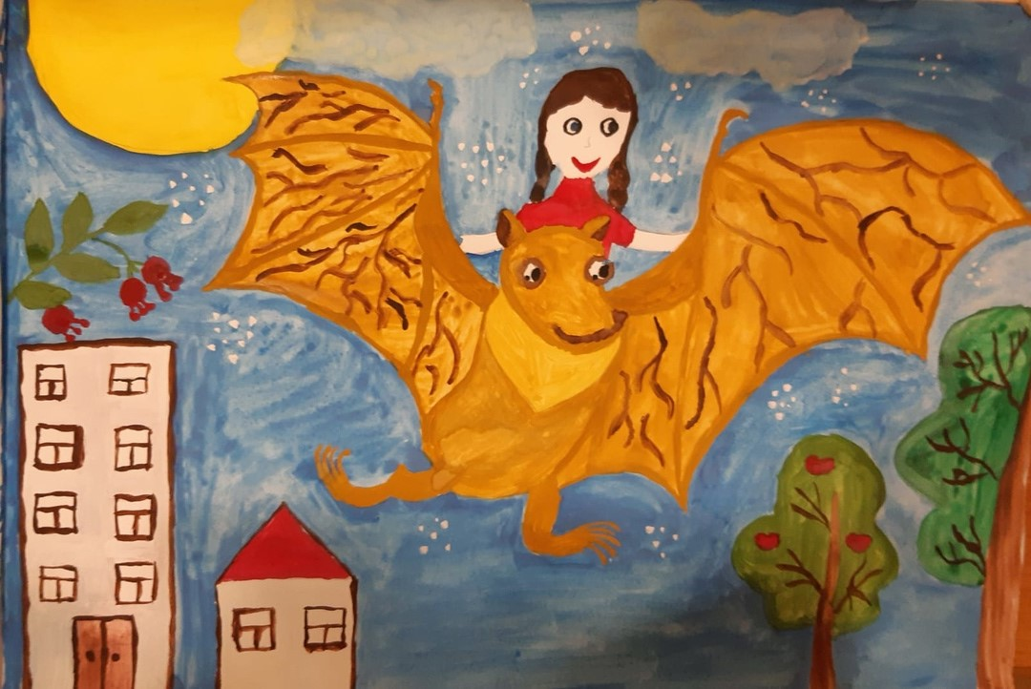

Задание 2.
В зоне ожидания рейса в современном аэропорту есть детские комнаты, в которых маленьких пассажиров ждут самые разные развлечения: конструкторы и мягкие игрушки, надувные лошадки и все, что нужно для рисования. Используйте Метод Фокальных Объектов и/или Метод Морфологической Таблицы, чтобы предложить новые интересные устройства, которые могли бы появиться в детских комнатах аэропорта. Попробуйте учесть, что эти устройства будут использоваться именно в аэропорту (может быть, они смогут подготовить детей к полету в самолете).

Свой вариант

«Новые интересные устройства для подготовки детей к полету в самолете»
Все люди любят путешествовать и отдыхать на побережьях морских берегов. Поэтому существуют разные виды воздушного, морского, железнодорожного и наземного транспорта: самолеты, корабли, поезда, автомобили и т.п. Самыми быстрыми из них являются самолеты, которые отправляются и приземляются в аэропортах. Чаще всего люди летают на отдых всей семьей вместе с детьми. Так как рейсы задерживаются или люди приезжают заранее перед отправлением, то в современном аэропорту в зонах ожидания рейса есть детские комнаты, в которых маленьких пассажиров ждут самые разные развлечения: конструкторы и мягкие игрушки, надувные лошадки и все, что нужно для рисования.

Я решила придумать новые интересные устройства, используя Метод Фокальных Объектов, которые могли бы появиться в детских комнатах аэропорта, для того, чтобы подготовить детей к полету в самолете.

Таким образом, сначала я взяла слово конструкторы и к нему выбрала два случайных объекта: лягушка и зонтик.
Лягушка – квакает, прыгает, плавает, ест комаров.
Зонтик – раскладной, механический.
Переносим данные словосочетания к нашему слову, у нас получаются следующие устройства:
- Конструкторы квакают, прыгают и едят комаров. Ароматизированные конструкторы – прыгунки, издающие спокойные звуки, благотворно влияющие на психоэмоциональное состояние детей.
- Раскладные механические конструкторы. Раскладные конструкторы-кресла с встроенным механизмом, напоминающие сиденья в салоне самолета, для того, чтобы дети привыкали на них долго сидеть.
Следующие слова мною были выбраны мягкие игрушки, и к ним я подобрала случайные объекты: роза и рыба.
Роза – колючая с шипами, чайная с крупным бутоном.
Рыба - скользкая с плавниками, плавает.
Применяя данные словосочетания к нашему слову, у меня получились вот такие устройства:
- колючие мягкие игрушки с шипами. Мягкие игрушки с колючими кнопками, которые научат детей не трогать в салоне самолета забытые вещи или предметы, которые могут оказаться взрывоопасными;
- чайные мягкие игрушки с бутоном. Мягкие игрушки – подносы с чайными кружками в виде бутонов, которые подготовят детей пить чай во время полета на откидных столиках, для того, чтобы они не пролили на себя кипяток;
- скользкие мягкие игрушки с плавниками. Плавающие мягкие игрушки-горки с перилами в виде плавников по бокам, для того, чтобы дети не боялись высоты поднимаясь на борт самолета и учились сохранять равновесие.
Третьим объектом стали надувные лошадки. Для них я рассмотрела такие случайные объекты, как: попугай и лимон.
Попугай – говорящий, волнистый, умеет летать, любит повторять слова.
Лимон – желтый, висит на дереве, кислый на вкус.
У меня получились довольно интересные устройства.
- Говорящие надувные лошадки, повторяющие слова. Они научат детей реагировать на слова стюардессы или бортпроводника, чтобы дети всё внимательно выслушали и запомнили как нужно вести себя в самолете.
- Волнистые надувные лошадки умеют летать. Надувные лошадки - канаты, на которых дети могут раскачиваться и тренировать свой вестибулярный аппарат, для того чтобы им было легче переносить турбулентность во время полета и при посадке самолета в пункте назначения.
Четвертым объектом для поиска новых устройств является все, что нужно для рисования (альбомы, карандаши, фломастеры). Для них я выбрала случайные слова: змея и пряник.
Змея – ползает, висит, сворачивается клубочком, кусается, шипит.
Пряник – сладкий, с разными вкусами и начинками.
Применяя данные словосочетания к нашим объектам, получаем новые интересные устройства такие как:
- альбомы, карандаши фломастеры – ползают, висят, сворачиваются клубочком. Альбом-табло, на котором люди в костюмах карандашей и фломастеров, учат детей, как правильно ползти, принять правильное положение, крепко держаться при возникновении чрезвычайной ситуации на борту самолета.
- Альбомы, карандаши, фломастеры – кусаются, шипят. На стенах комнаты висят альбомные плакаты с изображением ремня безопасности и дверью с надписью « Вход воспрещен» из карандашей и фломастеров с открытыми концами, похожими на зубы, которые как будто издают звук «Ш», для того, чтобы дети научились сидеть в своем кресле, пристегнувшись ремнем безопасности, лишний раз не вставали со своего места и не заходили в кабину пилота.
- Альбомы, карандаши, фломастеры – сладкие с разными вкусами и начинками. Сладкая выпечка с разными вкусами и начинками в виде альбомов, карандашей и фломастеров, которая привлечет не только внимание детей, но и поднимет им настроение во время долгого ожидания рейса.
Подводя итоги, могу сказать, что у меня получилось очень много новых, интересных устройств, которые, на мой взгляд, можно будет использовать в детских комнатах аэропорта и подготовить детей к полету в самолете. Надеюсь, вам они тоже понравятся. В завершении этого творческого и забавного эксперимента у меня родились такие строчки:
В ожидании полета,
Побывав в аэропорту.
В детской комнате до рейса,
Все устройства рассмотрю.
Подготовиться помогут,
Время быстро там пройдет,
И с хорошим настроеньем
Сядут дети в самолет!

